Station 10: Der Berliner Dom

Lies den Text:
Teksten er hentet herfra: https://klexikon.zum.de/wiki/Berliner_Dom (Auszug)

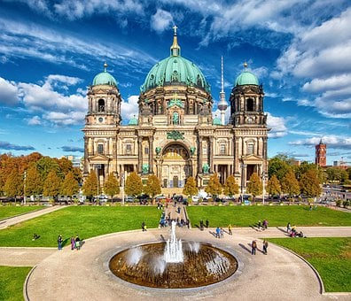
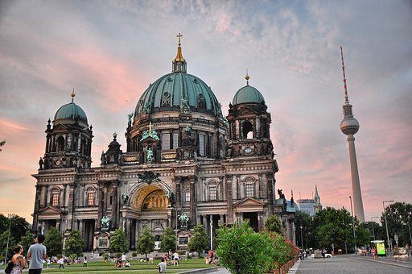

- Richtig oder falsch?

 | Richtig | Falsch | Wenn du ”falsch” angekreuzt hast, sollst du hier die richtige Lösung schreiben
Der Berliner Dom ist die größte protestantische Kirche in Deutschland.

Der Dom liegt neben der Museumsinsel.
Im Jahre 1563 wurde der Dom geweiht.

Im ersten Weltkrieg wurde große Teile des Doms zerstört.
Im Jahre 1975 wurde der Dom wieder aufgebaut.
In dem Dom finden Gottesdienste und Konzerte statt.

